黑龙江省政府采购管理平台监督检查考核
评价信息操作指南

1、登录系统，【诚信管理】—【失信行为管理】—【不良行为管理】点击【新增】按钮；
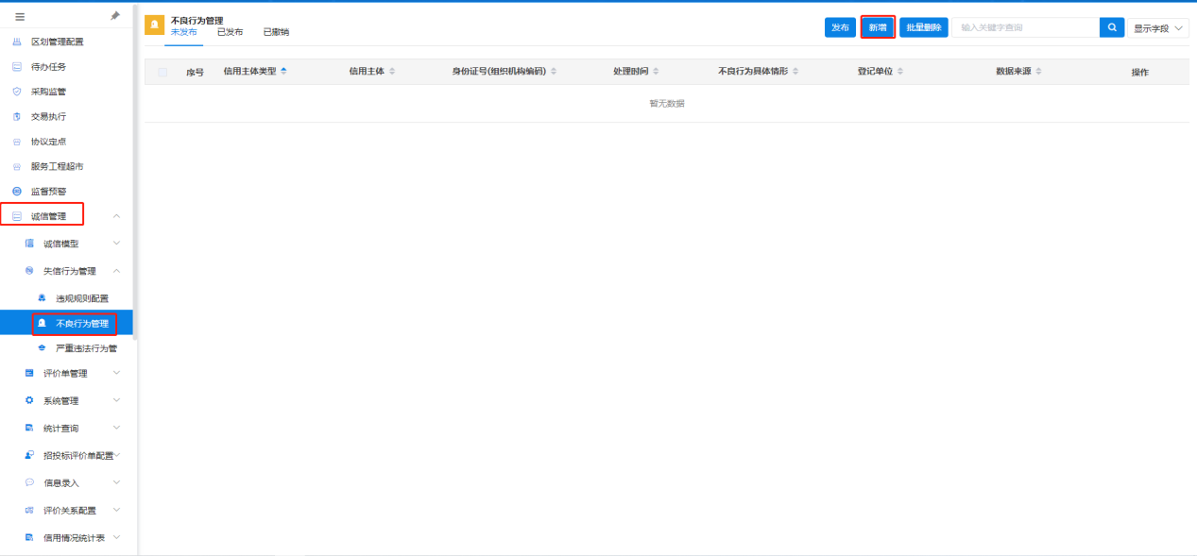
- 根据实际情况填写信用主体、违规来源、违约违规问题以及不良行为具体情形等信息，点击【确定】按钮；
注：①必填项为必须填写项，其他项如没有可以不填写；
②违规来源 —— 应选择“招投标”选项；
③信用主体、身份证号码/组织机构编码、登记单位、违约违规问题、违规扣分和不良行为具体情形均根据实际情况填写；
④公告链接是非必填项，如果已经在黑龙江省政府采购门户网上的行政处罚模块发布过，可以将链接地址粘贴进去；

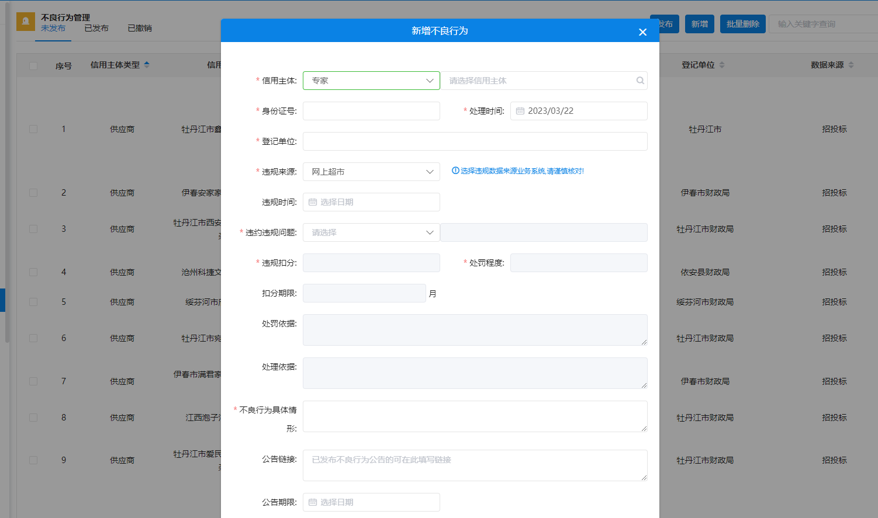
3、未发布信息中找到要发布的数据勾选，点击【发布】按钮；
